Technická specifikace

Název akce: III/33828 Bratčice - Přibyslavice

Místo realizace: III/33828

Staničení : 2,498 – 3,728 ; šíře: 5,70 m, délka úseku: 1 230 m , plocha cca 7 011 m2

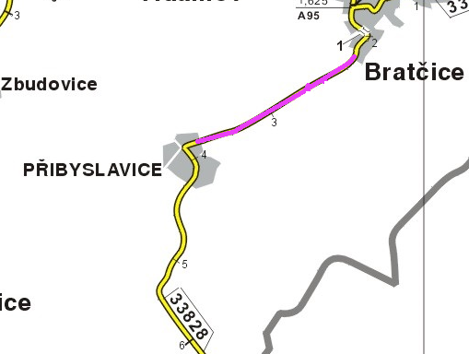

Popis součastného stavu:
Velmi zatížená silnice III.třídy mezi obcemi Bratčice - Přibyslavice
Vlivem dlouhodobého podfinancování údržby je silnice za hranicí životnosti.
Komunikace je v nevyhovujícím stavu, přičemž v současné době převádí osobní, nákladní, zemědělskou a autobusovou dopravu. Povrch komunikace vykazuje plošný rozpad povrchu vozovky, výtluky, rozpad a propad krajnic apod.
Základní popis akce:
Zadání stavebních prací na opravu povrchu komunikace III/33828
Rozsah prací je specifikován v položkovém rozpočtu (Projektová dokumentace), který je nedílnou součástí této přílohy.

Technologie opravy :
Bude provedeno frézování-zápich-napojení na stávající povrch, lokální sanace -vyznačení-při předání staveniště, seříznutí krajnic a hloubení příkopů s odhozem materiálu, oprava propustků, očištění zametením, spojovací postřik 2x, vyrovnávka asfaltový beton-ACL 16+ 16S tl.50mm a pokládka asfaltové vrstvy ACO 11+ v tl. 50mm..Po pokládce vrchní vrstvy bude provedeno zřízení krajnice z recyklátu do tl.100mm š-500mm vč. dodání, frézování drážky prořezu spár, těsnění spár asfaltovou zálivkou a VDZ – barva základní. Návrh a projednání včetně realizace DIO.
Veškeré provedené práce budou dle platných norem ČSN, TP.
Záruční doba: 36 měsíců
Platební podmínky:
Faktura bude vystavena po kompletním dokončení stavebních prací a po předání řádně vedených dokladů ( stavební deník, zkoušky, atesty, apod.) na základě předávacího protokolu.
Termín realizac: 05-10/2026 / 2 Měsíce
Přílohy: Položkový rozpočet s výkazem výměr

Fotodokumentace III/33828 Bratčice - Přibyslavice

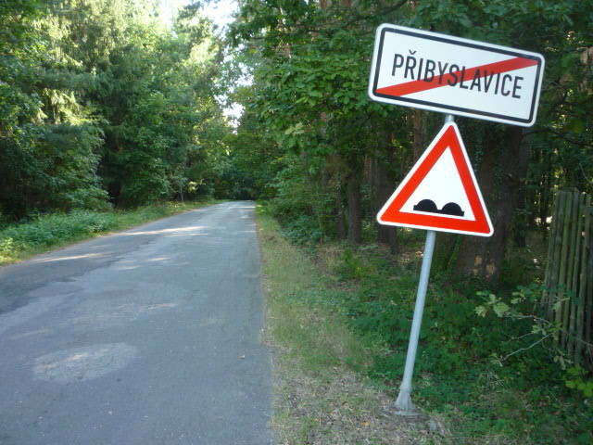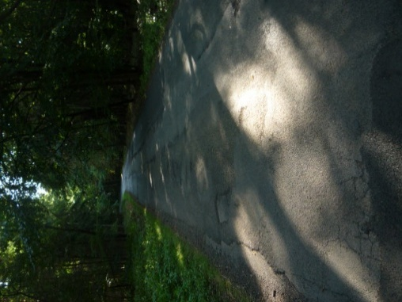

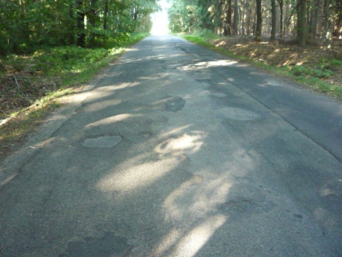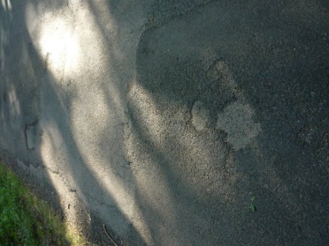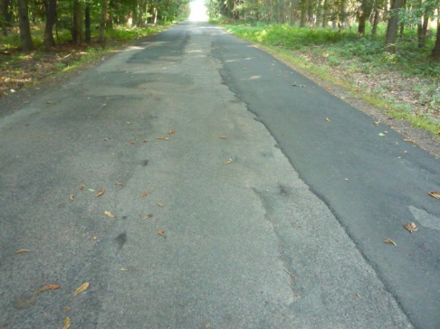
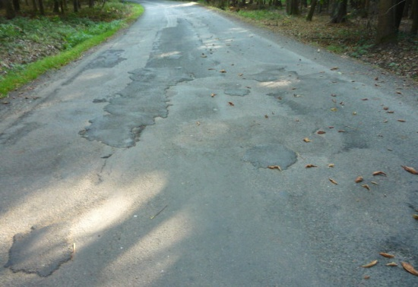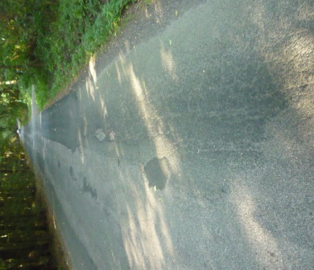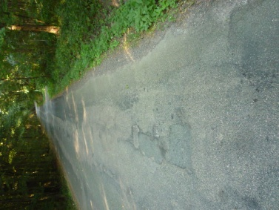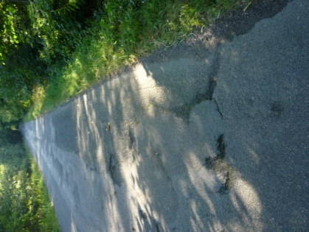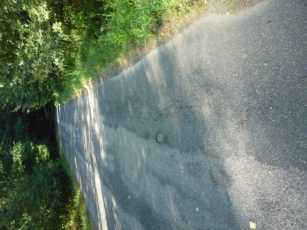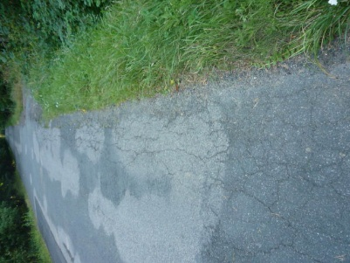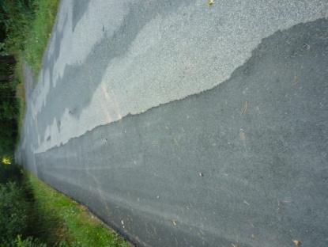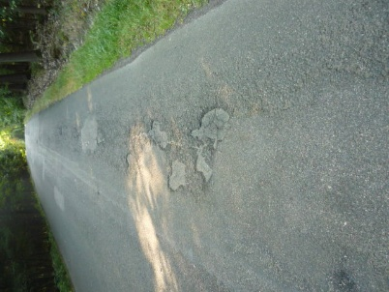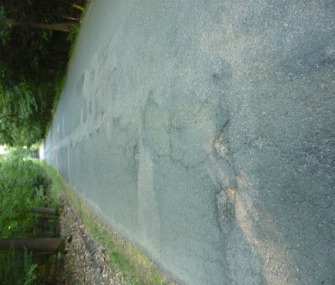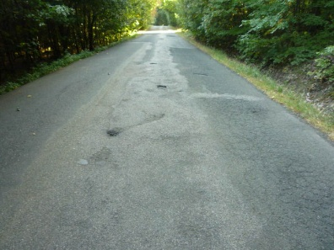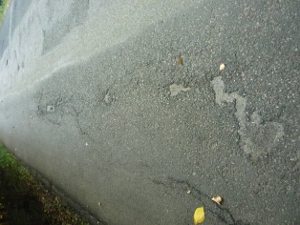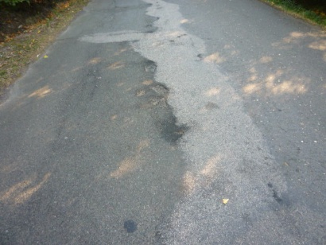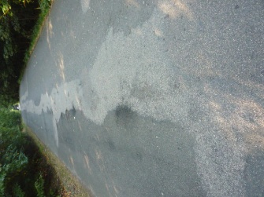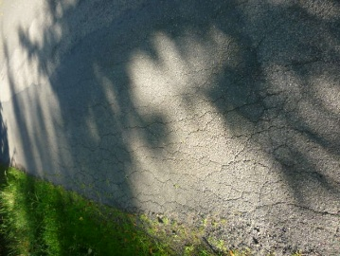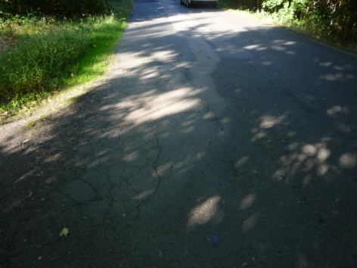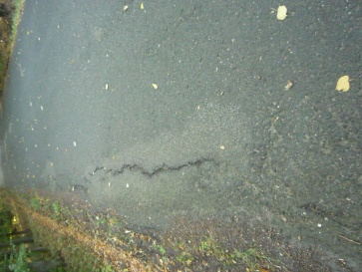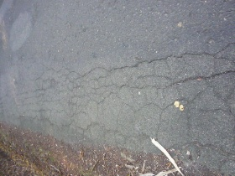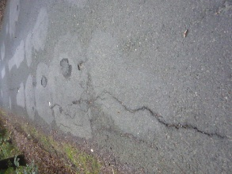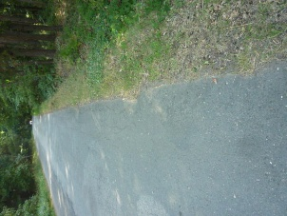

Kontakty :

Vedoucí oblasti Kutná Hora : Vladimír Kratochvíl vladimir.kratochvil@ksus.cz 725 561 303
Oblastní provozní technik
a zástupce ved.oblasti Kutná Hora: Petra Volštátová petra.volstatova@ksus.cz 720 830 360

Cestmistr: Hana Konvalinková hana.konvalinkova@ksus.cz 607 731 844
Správní cestmistr: Jan Ryšánek jan.rysanek@ksus.cz 602 868 205

Krajská správa a údržba silnic Středočeského kraje, příspěvková organizace, Zborovská 11, 150 21 Praha 5

Zpracovala: Konvalinková Hana.

